Благотворительную акцию в поддержку медиков «Спасибо, доктор» инициировали работники учреждений культуры Вороновщины
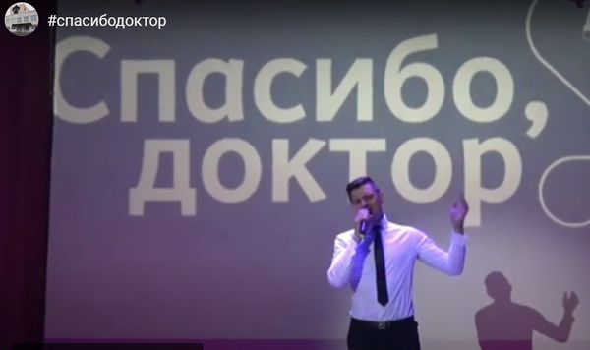
— Спасибо! Это слово сегодня мы будет произносить часто. И адресовать тем, кто сейчас находится на передовой в борьбе с коронавирусом. В эти дни, недели многие медики работают на износ, гораздо дольше обычных 40 часов в неделю. Спасибо вам, дорогие доктора, фельдшеры, медсестры, водители скорых — все, кто помогает справиться с недугом нашим землякам, — благодарит от лица всех культработников директор Вороновского РЦКиНТ Ирина Каминская. — Мы, как можем, стараемся проявить солидарность в тяжелое для всех время. Группа вокалистов, например, снимает небольшие видеоролики с песнями и размещает во всех соцсетях под хештегом #спасибодоктор. В репертуаре — лирические, о здоровье, любви, весне и другие позитивные композиции. Мы надеемся, что ролики подарят слушателям массу положительных эмоций.
Помимо этого, многие работники учреждений культуры, оставив привычные занятия, сели за швейные машины.
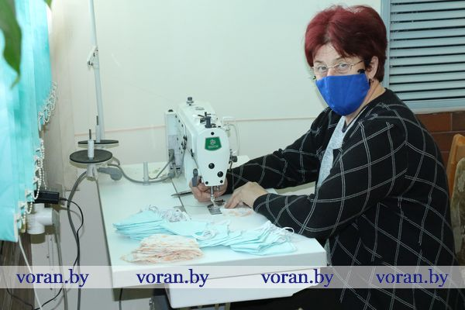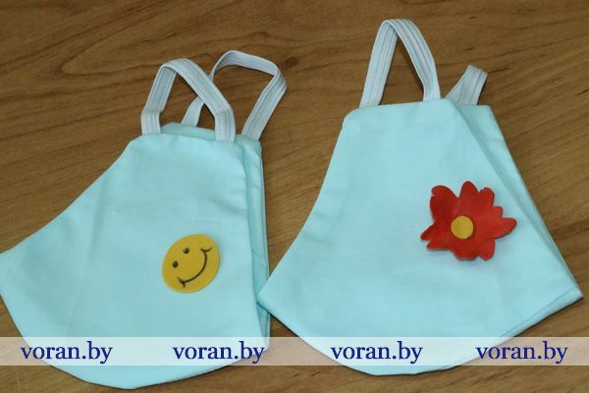
— Первая партия защитных повязок для передачи в Вороновскую центральную больницу уже готова, — говорит администратор районного центра культуры и народного творчества Данута Кахоцкая. — Ткани, резинки, нитки… приносим из дома, шьем прямо на рабочем месте. Для маленьких пациентов больницы мы придумали «улыбчивый» логотип-нашивку. Думаю, эти средства защиты придутся им по нраву.
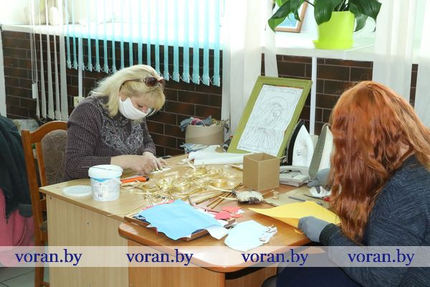
А вот «Уроки здоровья» видео-рубрики Вороновского ЦКиНТ в соцсетях рассчитаны на пожилых граждан и тех, кто находится сейчас в самоизоляции. К примеру, рекомендации по медовым средствам укрепления иммунитета в любое время года придутся весьма кстати. Присоединились к акции и мастера отдела ремесел и традиционных культур. Они транслируют изготовление в домашних условиях различных поделок своими руками. Специально для медработников они сделали панно из соломки, которое наверняка впишется в интерьер учреждения здравоохранения.

